Д Н Е В Е Н Б И Л Т Е Н

Општина Кочани
Градоначалник на Општина Кочани
29.9.2021 г., среда
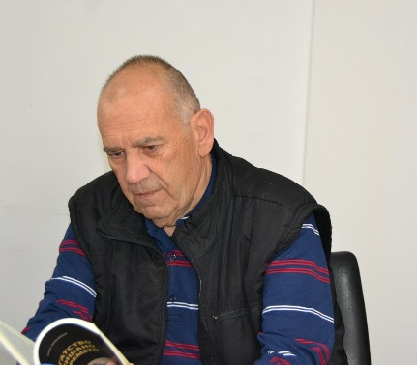 | Промоција на книгата „Аматерски театар ‘Бели мугри’ – Кочани, 1967 – 1991“  Вечерва, во 18 ч. во Центарот за култура „Бели мугри“ во Кочани, ќе биде промовирана книгата „Аматерски театар ‘Бели мугри’ – Кочани (1967 – 1991 г.)“ од авторот Киро Герасимов.  Делото го прикажува формирањето и работата на кочанскиот Аматерски театар, вклучително со реализираните оперети и куклени претстави. Во него е објавена и уредно водената статистика низ преглед на реализирани премиерни претстави и нивните репризи, гостувања низ државата и надвор од неа, учеството на Аматерскиот театар на Драмскиот аматерски фестивал, театарски награди и признанија и сл.  Настанот, кој е дел од 30. издание на манифестацијата „Денови на кочанскиот ориз“, ќе се спроведе според протоколите за организација на јавни настани.  https://kocani.gov.mk/%D0%BF%D1%80%D0%BE%D0%BC%D0%BE%D1%86%D0%B8%D1%98%D0%B0-%D0%BD%D0%B0-%D0%BA%D0%BD%D0%B8%D0%B3%D0%B0%D1%82%D0%B0-%D0%B0%D0%BC%D0%B0%D1%82%D0%B5%D1%80%D1%81%D0%BA%D0%B8-%D1%82%D0%B5%D0%B0%D1%82/
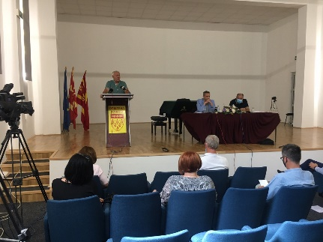 | На 30 септември Советот на Општина Кочани ќе ја одржи 63. редовна седница  На 30 септември 2021 година, со почеток во 10 часот, во салата на Мултикултурниот центар – Кочани, Советот на Општина Кочани ќе ја одржи 63. редовна седница.  На предлог-дневниот ред се наоѓаат девет точки:  - Извештаи за работењето на општинските средни училишта за учебната 2020/21 година (СОУ „Гошо Викентиев“ и СОУ „Љупчо Сантов“)  - Годишни програми за работа на општинските средни училишта за учебната 2021/22 година (СОУ „Гошо Викентиев“ и СОУ „Љупчо Сантов“)  - Барања согласност за формирање паралелки со помал број ученици во општинските средни училишта (СОУ „Гошо Викентиев“ и СОУ „Љупчо Сантов“)  - Барање согласност за згрижување поголем број деца во воспитните групи од 2 до 6-годишна возраст во ЈОУДГ „Павлина Велјанова“ – Кочани  - Годишен извештај за работата на ЈОУДГ „Павлина Велјанова“ – Кочани во воспитната 2020/21 година  - Годишна програма за работата на ЈОУДГ „Павлина Велјанова“ – Кочани во воспитната 2021/22 година  - Предлог-одлука за давање согласност за примање донација од А1 Македонија ДООЕЛ – Скопје  - Предлог-одлука за давање согласност на договор за примање донација од Амбасадата на НР Кина  - Предлог-решение за изменување на Решението за формирање стручна комисија за процена на штети предизвикани од елементарна непогода (пожари) на подрачјето на општина Кочани.  Седницата на Советот ќе се одржи со почитување на актуелните мерки и препораки за заштита од Ковид-19.  https://kocani.gov.mk/%D0%BD%D0%B0-30-%D1%81%D0%B5%D0%BF%D1%82%D0%B5%D0%BC%D0%B2%D1%80%D0%B8-%D1%81%D0%BE%D0%B2%D0%B5%D1%82%D0%BE%D1%82-%D0%BD%D0%B0-%D0%BE%D0%BF%D1%88%D1%82%D0%B8%D0%BD%D0%B0-%D0%BA%D0%BE%D1%87%D0%B0%D0%BD/
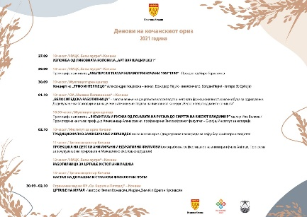 | 30 издание на манифестацијата „Денови на кочанскиот ориз – 2021“  Годинашново издание на манифестацијата „Денови на кочанскиот ориз“ содржи десетина настани распоредени во периодот од 27 септември до 2 октомври 2021 година.  Поради здравствената криза и неопходните протоколи за заштита од ширење на вирусот, во најголем дел тие ќе се случуваат на отворено.  Централниот дел од манифестацијата, традиционалното зажнејување и вршидба ќе се одржат в сабота, на 2 октомври, на површини на Институт за ориз во Кочани, а носител на презентацијата на обичаите ќе биде Здружението на пензионери – Кочани. Во таа пригода ќе биде доделена наградата на најуспешниот оризопроизводител. Фолклорниот концерт е на платото во Трговскиот центар, со почеток во 13 ч.  Едновремено, в сабота, на 2 октомври, во Трговскиот центар во Кочани, ќе има проекција на анимирани филмови и на едукативни еколошки видеоматеријали поврзани со осоговскиот заштитен предел. Потоа во Центарот за култура „Бели мугри“ ќе се одржи работилница за анимација со ученици од основни училишта во Кочани, која ќе ја водат претставници од Фестивалот „Анимакс“ од Скопје.  Во рамките на манифестацијата ќе бидат промовирани книгите „Византија и Русија од појавата на Русија до смртта на кнезот Владимир“ од Иле Велков и „Аматерски театар ‘Бели мугри’ – Кочани“, од Киро Герасимов. На 1 октомври во дворот на Оу „Малина Попиванова“ ќе се одржи велосипедска работилница, на која наши најмлади сограѓани ќе бидат обучени за користење на велосипедот и за негово одржување.  „Денови на кочанскиот ориз“ е манифестација која годинава ќе го има своето 30. издание.  https://kocani.gov.mk/%D0%B7%D0%B0%D0%BF%D0%BE%D1%87%D0%BD%D1%83%D0%B2%D0%B0-%D0%BC%D0%B0%D0%BD%D0%B8%D1%84e%D1%81%D1%82%D0%B0%D1%86%D0%B8%D1%98%D0%B0%D1%82%D0%B0-%D0%B4%D0%B5%D0%BD%D0%BE%D0%B2%D0%B8-%D0%BD%D0%B0/
ПОПИС 2021
Од 28 септември – отворени канцеларии за попишување на населението

Пописната комисија за реонот 13, којашто ги опфаќа општините Кочани, Зрновци и Чешиново-Облешево соопштува дека на 28, 29 и 30 септември 2021 година ќе бидат отворени канцеларии за попишување на сите граѓани кои во изминатиот период од различни причини не се попишани.
Сите заинтересирани граѓани можат да се попишат со лична карта во канцелариите на Пописната комисија.
Канцеларијата за попишување за Општина Кочани се наоѓа на улицата „Љупчо Сантов“ (Венчалната сала на Градскиот плоштад), а попишувањето ќе трае во периодот од 8 до 20 ч. Лица за контакт се: Ивица Китанов (078/354-150) и Магдалена Филипова (076/604-080).
Канцеларијата за попишување за Општинa Чешиново-Облешево се наоѓа на улицата „Маршал Тито“ бр. 17 (во просториите на Општина Чешиново-Облешево), а попишувањето ќе одвива од 8 до 14 ч. Лице за контакт е Ана Стојанова (078/493-403).
Канцеларијата за попишување за Општинa Зрновци се наоѓа на улицата „Илинденска“ бб, (во просториите на Општина Зрновци), а попишувањето ќе одвива од 11 до 18 ч. Лице за контакт е Сара Николова (075/321-020).

https://kocani.gov.mk/%D0%BE%D0%B4-28-%D1%81%D0%B5%D0%BF%D1%82%D0%B5%D0%BC%D0%B2%D1%80%D0%B8-%D0%BE%D1%82%D0%B2%D0%BE%D1%80%D0%B5%D0%BD%D0%B8-%D0%BA%D0%B0%D0%BD%D1%86%D0%B5%D0%BB%D0%B0%D1%80%D0%B8%D0%B8-%D0%B7/

АКТИВНОСТИ
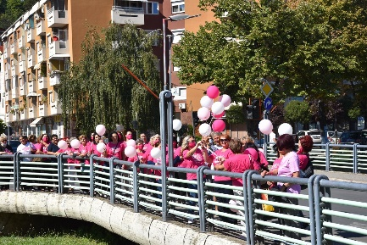  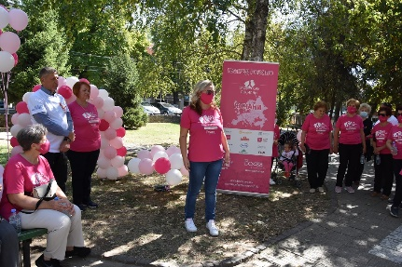 | „Розова прошетка“ во Кочани за поддршка на болните од рак на дојка  Во знак на поддршка на болните од рак на дојката, Здружението „Борка – за секој нов ден“ ја реализираше традиционалната „Розова прошетка“, која како и лани се одржа на локално ниво.  Под мотото „Трка за лек“, настанот почна од Градскиот парк, каде поддржувачите и членовите на „Борка“ ги поздрави д-р Драгана Могилевска-Груевска, специјалист по радиологија во кочанската Општа болница.  – Грижата за здравјето нека почне од превентивата. Контролирајте се редовно и систематски, затоа што по пандемијата од ковид, се плашам дека може да зафати пандемија од карциноми. Добро е што пациентите полека се враќаат на редовните контроли, бидејќи факт е дека изминатиот период сите ги избегнуваа лекарските прегледи поради стравот од заразата со коронавирусот. Радува фактот што и младите девојки и момчиња доаѓаат на превентивни прегледи – истакна д-р Могилевска-Груевска.  – Сплотени поаѓаме на оваа „Трка за лек“ за да им помогнеме на оние кои поминуваат низ голготата, да им оддадеме почит на оние кои нè напуштиле, но и да упатиме апел до оние кои се здрави да се грижат за своето здравје – истакна Валентина Андонова, локална координаторка на „Борка“.  Од Градскиот парк „Розовата прошетка“ продолжи по улицата „Маршал Тито“ кон мостот кај Шопинг-центарот од каде, во знак на поддршка на сите што се борат против ракот на дојката, беа пуштени розови балони.  Настанот во Кочани се организира со поддршка од Општина Кочани, преку Локалниот акциски план за еднакви можности на жените и мажите.  https://kocani.gov.mk/%D1%80%D0%BE%D0%B7%D0%BE%D0%B2%D0%B0-%D0%BF%D1%80%D0%BE%D1%88%D0%B5%D1%82%D0%BA%D0%B0-%D0%B2%D0%BE-%D0%BA%D0%BE%D1%87%D0%B0%D0%BD%D0%B8-%D0%B7%D0%B0-%D0%BF%D0%BE%D0%B4%D0%B4%D1%80%D1%88%D0%BA%D0%B0/
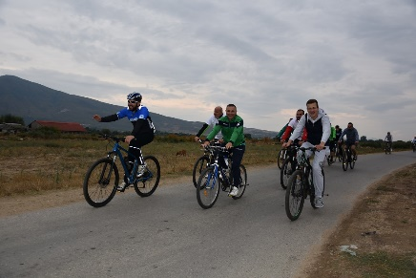  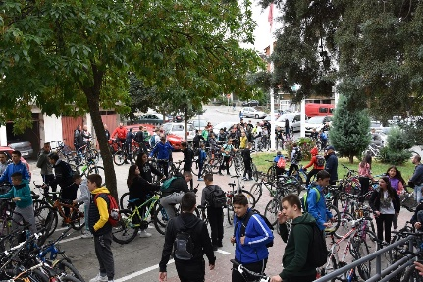 | На Меѓународниот ден без автомобили се одржа втората велосипедска тура „По патеката на оризот“  Со велосипедската тура „По патеката на оризот“, Општина Кочани го одбележа 22 Септември, Меѓународниот ден без автомобили. На релацијата: Кочани – Долни Подлог – Мојанци – Грдовци – Кочани, долга 15-ина километри учествуваа стотина граѓани: велосипедисти, рекреативци, членови на спортски и велосипедски здруженија.  – Од денешното одбележување на Европската недела на мобилност и на Меѓународниот ден без автомобили испраќаме порака за што помалку користење на автомобили, така го намалуваме загадувањето на воздухот, ја намалуваме бучавата во населените места. Нашите заложби се што повеќе пешачки и велосипедски зони и што побезбеден простор за превозните средства што не ја задуваат животната средина – соопштија од Општина Кочани.  Велосипедистите имаа можност да одморат во Грдовци, каде во организација на месната заедница беше приредена закуска, а едновремено учесниците имаа можност да разменат мислења со претставниците од Општина Кочани за подобрување на инфраструктурата во корист на урбаната мобилност и намалувањето на аерозагадувањето.  Велосипедската тура „По патеката на оризот“ почна да се реализира од лани по иницијатива на градоначалникот Николчо Илијев. На нејзиното прво издание учетсвуваа и видни претставници од дипломатијата кои изминатиов период дадоа исклучителен придонес во заштитата на животната средина во Кочани и во регионот.  https://kocani.gov.mk/%D0%BD%D0%B0-%D0%BC%D0%B5%D1%93%D1%83%D0%BD%D0%B0%D1%80%D0%BE%D0%B4%D0%BD%D0%B8%D0%BE%D1%82-%D0%B4%D0%B5%D0%BD-%D0%B1%D0%B5%D0%B7-%D0%B0%D0%B2%D1%82%D0%BE%D0%BC%D0%BE%D0%B1%D0%B8%D0%BB%D0%B8-%D1%81/
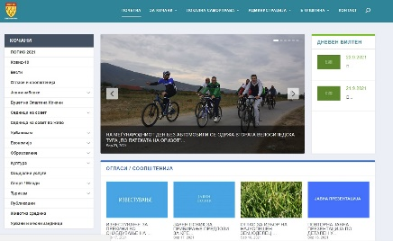 | Општина Кочани е на второ место во државата според индексот на отвореност  Според истражувањето што го спроведе Фондацијата за интернет и општество „Метаморфозис“, во рамки на Проектот на УСАИД за граѓанско учество, Општина Кочани се најде на второ место во државата.  Раководните структури во Општина Кочани оценуваат дека тоа е резултат на законското и одговорно работење на единицата на локалната самоуправа, која во натпреварувачки дух постојано се стреми кон подобрување на пристапот на информации до јавноста. Постоењето на јасна политика за транспарентност, отчетност и пристапност на општината укажува на заложбата таа да биде во служба на граѓаните.  Индексот на отвореност, всушност ги оценува перформансите на локалната власт во областа на добро владеење со тоа што се фокусира на четири принципи: транспарентност, свесност, пристапност и интегритет, и еден заеднички домен присутен во сите четири принципи – отворените податоци.  При истражувањето на отвореноста на општините, меѓу другото се анализирани и објавените податоци поврзани со процесот на донесување одлуки, како значајна област која треба да се подобри, бидејќи со поголема пристапност до информациите за одлуките на советот и градоначалникот, навремено известување за нивната работа, граѓаните добиваат можност за вклучување во донесувањето на јавните политики на локално ниво.  Истражувањето на отвореноста ја опфаќа и финансиска транспаретност, податоците за работењето на јавните претпријатија и за работата на советите на општините.  Севкупната отвореност на единиците на локалната самоуправа дава детален приказ на сите аспекти; таа овозможува споредливост меѓу општините со цел да се поттикнат на меѓусебно учење и споделување најдобри практики; создава мотивација за постојано подобрување, усовршување и иновирање и е достапна и разбирлива за граѓаните да имаат увид во отвореноста на нивната општина, како еден од клучните критериуми за оценка на изведбата и успешноста.  https://kocani.gov.mk/%D0%BE%D0%BF%D1%88%D1%82%D0%B8%D0%BD%D0%B0-%D0%BA%D0%BE%D1%87%D0%B0%D0%BD%D0%B8-%D0%B5-%D0%BD%D0%B0-%D0%B2%D1%82%D0%BE%D1%80%D0%BE-%D0%BC%D0%B5%D1%81%D1%82%D0%BE-%D0%B2%D0%BE-%D0%B4%D1%80%D0%B6%D0%B0/
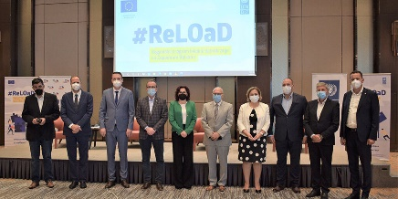 | Општина Кочани – дел од проектот ReLOaD2 за зацврстување на партнерството со граѓанските организации  Општина Кочани е една од осумте единици на локалната самоуправа вклучени во Регионалната програма за локална демократија на Западен Балкан 2 (ReLOaD2), чиј официјален почеток беше означен со потпишувањето на договорот од страна на градоначалникот Николчо Илијев и претставниците на Програмата за развој на Обединетите нации (УНДП).  Основна цел на проектот ReLOaD2 е зацврстување на партнерството меѓу општините и граѓанските организации преку транспарентно доделување финансиски средства за проектни активности во корист на локалното население. Овој проект ќе се реализира во периодот од 2021 до 2024, со финансиска поддршка од Европската Унија.  Планираните активности вклучуваат финансиска поддршка на проекти од јавен интерес аплицирани од граѓанските организации, тренинзи за зајакнување на нивните капацитети и знаења за подготовка на проектна документација и обуки за општинската администрација.  https://kocani.gov.mk/%D0%BE%D0%BF%D1%88%D1%82%D0%B8%D0%BD%D0%B0-%D0%BA%D0%BE%D1%87%D0%B0%D0%BD%D0%B8-%D0%B4%D0%B5%D0%BB-%D0%BE%D0%B4-%D0%BF%D1%80%D0%BE%D0%B5%D0%BA%D1%82%D0%BE%D1%82-reload2-%D0%B7%D0%B0-%D0%B7/
ПРОЕКТИ
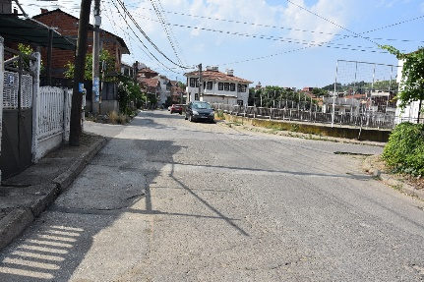  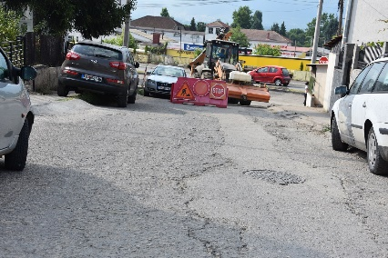 | Избрани изведувачите за реконструкција на улиците „Раде Кратовче“ и „Гошо Викентиев“  Единицата за имплементација на проекти од Светска банка при Министерството за транспорт и врски соопшти дека наскоро ќе почнат градежните работи за реконструкција на улиците „Раде Кратовче“ и „Гошо Викентиев“.  Во известувањето од Министерството за транспорт и врски стои дека е завршена постапката за избор на изведувачи. Градежните работи ќе ги изведуваат компаниите ЈВ Ескаватори-МК и Битем од Скопје, а надзорот ќе го врши ГЕИНГ Кребс и Киефер Интернешнал.  Реконструкцијата ќе се изведува на 786 м, од кои 543 м се на улицата „Раде Кратовче“. Двете кочански улици влегуваат во 35-те локални патишта на коишто ќе се работи во 21 општина во државава.  За потребите на Проектот за поврзување на локални патишта при Министерство за транспорт и врски на јавноста ѝ се дава можност активно да го следи изведувањето на планираните градежни работи преку воспоставениот Механизам за жалби и поплаки кој припаѓа на Стандард 10 од Рамката за животна средина и социјали аспекти на Светска банка.  Граѓаните тоа ќе можат да го сторат преку два документа: Механизам за жалби и поплаки (преку примање жалби и поплаки и нивно процесуирање и решавање) и со Образец за поплаки за целото спроведување на проектот во делот на неговата реализација при изведувањето на градежните работи на терен.  Двата документа се објавени на веб-страницата на Општина Кочани.
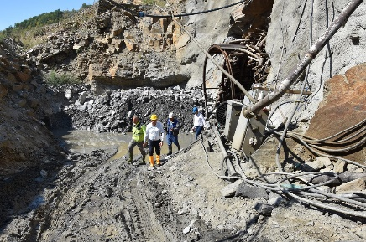  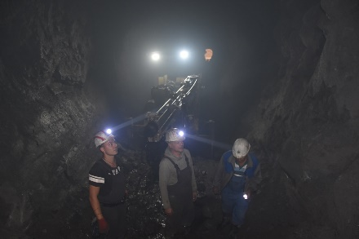 | Се гради опточниот тунел за браната Речани - градежните работи се одвиваат во континуитет  Градежната оператива го реализира хидројазолот на браната Речани, а во завршна фаза е пробивањето на тунелот со низводен зафат.  При увидот во работите од страна на градоначалникот Николчо Илијев, одговорните служби информираа дека тоа ќе биде опточен тунел од каде ќе се регулира испуштањето на водата.  – Тунелот е со отвор од 5 м, должината е околу 440 м во карпа, тоа се најстари карпи што постојат, метаморфните мекашисти, наместа тврди, но наместа меки. Ова е хидротехнички тунел кој ќе служи за испуштање вода која во даден момент ќе му биде потребна на Кочани за пиење или за наводнување. Тунелот ќе има електронски затворачи на двете страни и механички затворач. Штом ќе се заврши пробивањето, кое е на самиот крај, тунелот ќе биде анкерисан, ќе се постави мрежа и потоа ќе се бетонира. Опточниот тунел и бочниот преливник се два клучни елемента од браната. Сега се гради и кулата, односно нејзиното плато, над самиот влезен тунел. Со изградбата на тунелот, водата од реката ќе се сврти да тече низ него, па дури потоа може да се работи на насипот – соопштија одговорните на градбата.  Речани е камено-насипна брана со височина од 80 м, широка 10 м и во основата е долга близу 280 м. Лоцирана е на составот на Бела Река и Црна Река, односно на зачетокот на Оризарска Река, кај месното население позната како Масалница. Дел од придружните објекти на браната – опточниот тунел, зафатната градба и темелниот испуст се лоцирани на десниот брег, додека преливниот орган е на левиот брег.  Браната Речани, како дел од хидросистемот „Оризарска Река“, е еден од најзначајните објекти што од 2019 година се гради во Кочанско. Таа ќе овозможи водоснабдување на населението и индустријата од четири општини кои гравитираат во овој регион: Кочани, Виница, Чешиново-Облешево и Зрновци; стабилно наводнување на земјоделски површини во Кочанско Поле и производство на електрична енергија. Вкупната сума за изградбата на браната е проектирана на 1 милијарда и 800 милиони денари, средства што ги обезбедува Министерството за земјоделство, шумарство и водостопанство од Програмата за финансиска поддршка на земјоделството и руралниот развој.  https://kocani.gov.mk/%D1%81%D0%B5-%D0%B3%D1%80%D0%B0%D0%B4%D0%B8-%D0%BE%D0%BF%D1%82%D0%BE%D1%87%D0%BD%D0%B8%D0%BE%D1%82-%D1%82%D1%83%D0%BD%D0%B5%D0%BB-%D0%B7%D0%B0-%D0%B1%D1%80%D0%B0%D0%BD%D0%B0%D1%82%D0%B0-%D1%80%D0%B5/
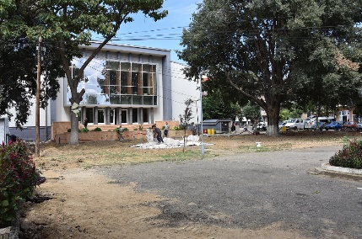  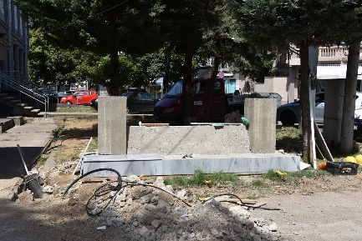 | Градскиот парк го менува изгледот – реконструкцијата продолжува  Реконструкцијата на Градскиот парк добива на динамика. Деновиве активностите се насочени кон средување на целокупната инсталација која ќе биде подземна. Се врши вкопување на телефонската и електричната мрежа, а за наводнување на зеленилото ќе се вгради водоводен систем „капка по капка“. Претставници од надлежните служби го решаваат и напојувањето со струја за сите нови елементи предвидени со проектот за парковско уредување.  Паркот наликува на градилиште и почнува да го менува изгледот, особено со дислокацијата на бистите на Љупчо Сантов и Раде Кратовче, за кои е изграден нов постамент што ќе го замени постојниот, кој стручните служби го оценија како дотрајан и со уништена мермерна облога. Бистите на кочанските првоборци ќе бидат исчистени и поставени на источната страна од влезот на Центарот за култура „Бели мугри“, со што ќе се отвори нов сценски простор пред културната институција.  Во тек се работите за подземниот дел на фонтаната што ќе се најде во централниот дел од паркот. Со гранитни нелизгави плочки ќе биде поплочена површина од 5420 квадратни метри, на потегот од мостот кај Шопинг-центарот кон „Пролет“, сѐ до Двојниот мост.  Паркот ќе добие современо обликувана урбана опрема и информативно пано со мултимедијален екран. Бетонското гледалиште од северната страна на Центарот за култура „Бели мугри“ ќе се отстрани, а ќе се уреди и постојниот паркинг во непосредната близина.  Со реконструкцијата на Градскиот парк ќе се оформи осмислен простор како шеталиште, кое во себе ќе има привлечни содржини и ќе нуди различни можности за посетителите.  Изведувач на градежните работи е „Исток мермер“, а рокот за градба е шест месеци.  https://kocani.gov.mk/%D0%B3%D1%80%D0%B0%D0%B4%D1%81%D0%BA%D0%B8%D0%BE%D1%82-%D0%BF%D0%B0%D1%80%D0%BA-%D0%B3%D0%BE-%D0%BC%D0%B5%D0%BD%D1%83%D0%B2%D0%B0-%D0%B8%D0%B7%D0%B3%D0%BB%D0%B5%D0%B4%D0%BE%D1%82-%D1%80/
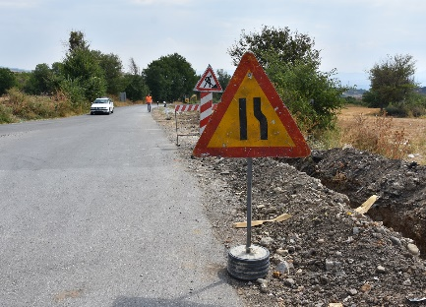  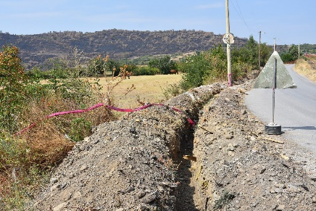 | Tротоарско поврзување од Кочани до селото Бели  Општина Кочани ја почна реализацијата на проектот за современо тротоарско поврзување на градот со селото Бели, за што од сопствениот буџет инвестира четири милиони денари. Вкупната должина на пешачката патека до Бели е 910 метри, а со средства од општинскиот буџет претходно беше направена и експропријација на дел од земјиштето.  Избраниот изведувач, фирмата „Ќану компани“ од Скопје, ги реализира градежните работи на левата страна од улицата „Страшо Ербапче“, на потегот од крстосницата со улицата „Малина Попиванова“ до крстосницата пред Бели, на регионалниот пат кон Пониква.  Паралелно со изградбата на пешачката патека, се поставуваат рабници и пропусти за атмосферска вода. Оваа патна врска од Кочани до Бели ќе биде осветлена со дваесетина нови столбови со штедливи лед-светилки.  – Проектот за изградба на тротоар е дел од нашите заложби за рамномерен локален развој и за поврзување на населените места со административниот центар со патна инфраструктура за сите учесници во сообраќајот. Тоа ја покажува и нашата заложба за подобрување на условите за живот и во градот и во населените места. Овој тротоар е значаен затоа што ја подобрува сообраќајната комуникација и безбедноста на пешаците – истакна Николчо Илијев, градоначалник на Кочани.  Во 2020 година Општина Кочани изгради 3,5 км тротоарско поврзување на селата Мојанци, Горни и Долни Подлог, со јавно осветлување.  https://kocani.gov.mk/t%D1%80%D0%BE%D1%82%D0%BE%D0%B0%D1%80%D1%81%D0%BA%D0%BE-%D0%BF%D0%BE%D0%B2%D1%80%D0%B7%D1%83%D0%B2%D0%B0%D1%9A%D0%B5-%D0%BE%D0%B4-%D0%BA%D0%BE%D1%87%D0%B0%D0%BD%D0%B8-%D0%B4%D0%BE-%D1%81%D0%B5%D0%BB/
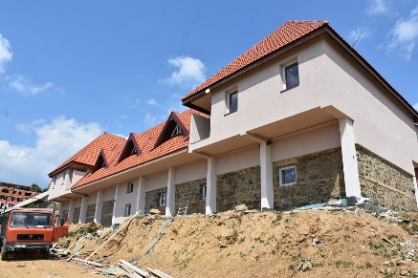  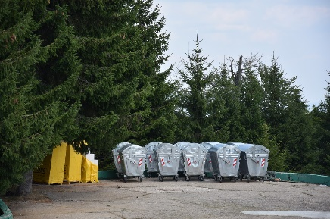 | Привршува проектот „Планински велосипедски рај“ – набавена нова комунална опрема за Пониква  Деновиве се набавени десет контејнери со капацитет од 1,1 м³, кои ќе бидат поставени на различни локации на потегот од Шумската куќичка „Пашаџиково“ до Рекреативниот центар „Пониква“ на Осоговските Планини. Просторот околу контејнерите ќе биде заштитен, со цел да се намали можноста за разнесување на сметот наоколу.  Новата комуналната опрема за отпад на Пониква е дел од проектот „Планински велосипедски рај“, со кој се врши обновување на Планинарскиот дом и се пробиваат велосипедски патеки во вкупна должина од 35 км.  Стручните служби информираат дека изминатиов период заврши реконструкцијата на кровот. На меѓукатните конструкции над подрумот и приземјето е поставена армирачко-бетонска конструкција, подготвен е простор за парно греење и набавена печка на пелети. Во тек е финалната обработка на подовите со керамички плочки. Вградена е ПВЦ-браварија со термопан стакло, а објектот добива надворешна и внатрешна термичка изолација.  – Имаше неколку застои во реализацијата на градежните работи. Сега тие се на самиот крај. Настојуваме да ја оствариме целта на проектот, односно да развиеме едно уникатно планинско авантуристичко искуство што се овозможува со изградба и обновување на велосипедски планински патеки и на Планинарскиот дом, но да овозможиме развој и на други услуги за поддршка на овој вид туризам – истакнува градоначалникот Николчо Илијев.  Работите од проектот „Планински велосипедски рај“ се изведуваат со средства од подгрантовата шема на проектот „Локална и регионална конкурентност“, финансиран од ИПА 2 доверителскиот фонд на Европската Унија, администриран од Светска банка.  По завршувањето на патната инфраструктура кон Пониква и реконструкцијата на ски-лифтовите, ова е третиот крупен проект за развој на туризмот на Осоговските Планини.  https://kocani.gov.mk/%D0%BF%D1%80%D0%B8%D0%B2%D1%80%D1%88%D1%83%D0%B2%D0%B0-%D0%BF%D1%80%D0%BE%D0%B5%D0%BA%D1%82%D0%BE%D1%82-%D0%BF%D0%BB%D0%B0%D0%BD%D0%B8%D0%BD%D1%81%D0%BA%D0%B8-%D0%B2%D0%B5%D0%BB%D0%BE%D1%81/
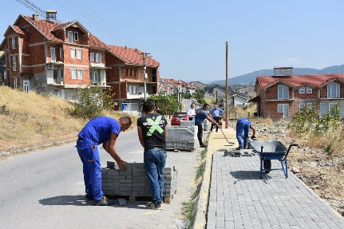  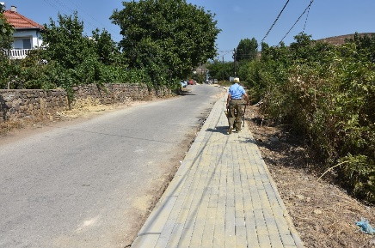 | Се подобрува пешачката инфраструктура во Кочани - нови тротоари и во градот и во селата  За помалку од два месеца во Кочани се изградени околу илјада метри нови тротоарски површини. Со договорот за изведба на тротоари склучен по спроведена јавна набавка со фирмата „Коп инженеринг“ од Скопје, се поставуваат бетонски павер-елементи на улиците „Февруарски поход“ и „Ѓорче Петров“ во Кочани, како и во селото Тркање. Целта е и во градот и во населените места подеднакво да се подобрат сообраќајната безбедност и проодноста на учесниците во сообраќајот.  Во Кочани, паралелно со рехабилитацијата на левиот коловоз на улицата „Тодосија Паунов“, се реконструира и тротоарот. Со градежните работи е опфатена површина од 3420 квадратни метри.  Стручните служби истакнуваат дека годинава Општина Кочани става акцент на уредувањето на градежното земјиште во непосредна близина на локацијата каде се гради новата детска градинка, затоа што со започнувањето со работа, дополнително ќе се зголеми фреквенцијата во сообраќајот. Исто така, овој дел од градот забрзано се развива и со изградбата на новите социјални згради, коишто го зголемија бројот на домаќинствата и концентрацијата на население во западниот дел на Кочани.  Претходно во Кочани се изградија и реконструираа тротоари на улиците „Роза Петрова“, „Браќа Ставреви“, „Маршал Тито“, „Страшо Ербапче“, што придонесе за подобрување на квалитетот на површините наменети за пешаците.  https://kocani.gov.mk/%D1%81%D0%B5-%D0%BF%D0%BE%D0%B4%D0%BE%D0%B1%D1%80%D1%83%D0%B2%D0%B0-%D0%BF%D0%B5%D1%88%D0%B0%D1%87%D0%BA%D0%B0%D1%82%D0%B0-%D0%B8%D0%BD%D1%84%D1%80%D0%B0%D1%81%D1%82%D1%80%D1%83%D0%BA%D1%82%D1%83/
СОЦИЈАЛНА ЗАШТИТА
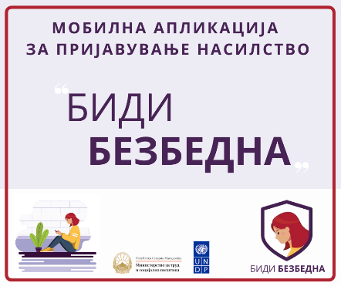 | Мобилна апликација за помош на жртви од насилство  Министерството за труд и социјална политика заедно со УНДП ја креираа апликацијата „Биди безбедна“, со која се овозможува лесно и брзо пријавување на семејно насилство и нуди спас за жртвите. Начинот на користење на апликацијата може да се види од видеата на следниов линк:  http://kocani.gov.mk/%D0%BC%D0%BE%D0%B1%D0%B8%D0%BB%D0.../
Поддршка за жртвите на семејно и родово базирано насилство

072 243 782 е телефонски број за поддршка на жртвите на семејно односно родово базирано насилство за жителите од Кочани, Зрновци и Чешиново-Облешево.

Можноста за помош и заштита на жртвите на семејно насилство ја воведе Министерството за труд и социјална политика, во координација со Центарот за жени жртви на семејно насилство и јавната установа Меѓуопштински центар за социјална работа – Кочани и со другите институции на локално ниво.
Општина Кочани
ул. „Раде Кратовче“ бр. 1
2300 Кочани
033 274 001
www.kocani.gov.mk
info@kocani.gov.mk

